

Segundo desafío
Clave 3

PRESENTADO POR:
CASTILLO GOMEZ, ARIEL OMAR CG16119
DE LA CRUZ ULLOA, JULIO GIOVANNI DU130073
MEJIA HERNANDEZ, ZULMA IVETH MH040413
TEJADA CAÑAS JONATHAN ALEXANDER TC160861

MATERIA:
DISEÑO Y PROGRAMACION DE SOFTWARE MULTIPLATAFORMA

CATEDRATICO:
ALEXANDER ALBERTO SINGUENZA CAMPOS

CIUDADELA DON BOSCO 5/10/2020
Captura de inicio de sesión con su funcionamiento, Tiene el menú de inicio de sesión, clientes, consulta y cerrar sesión.
Correo: pepito@gmail.com
Contraseña: pepito
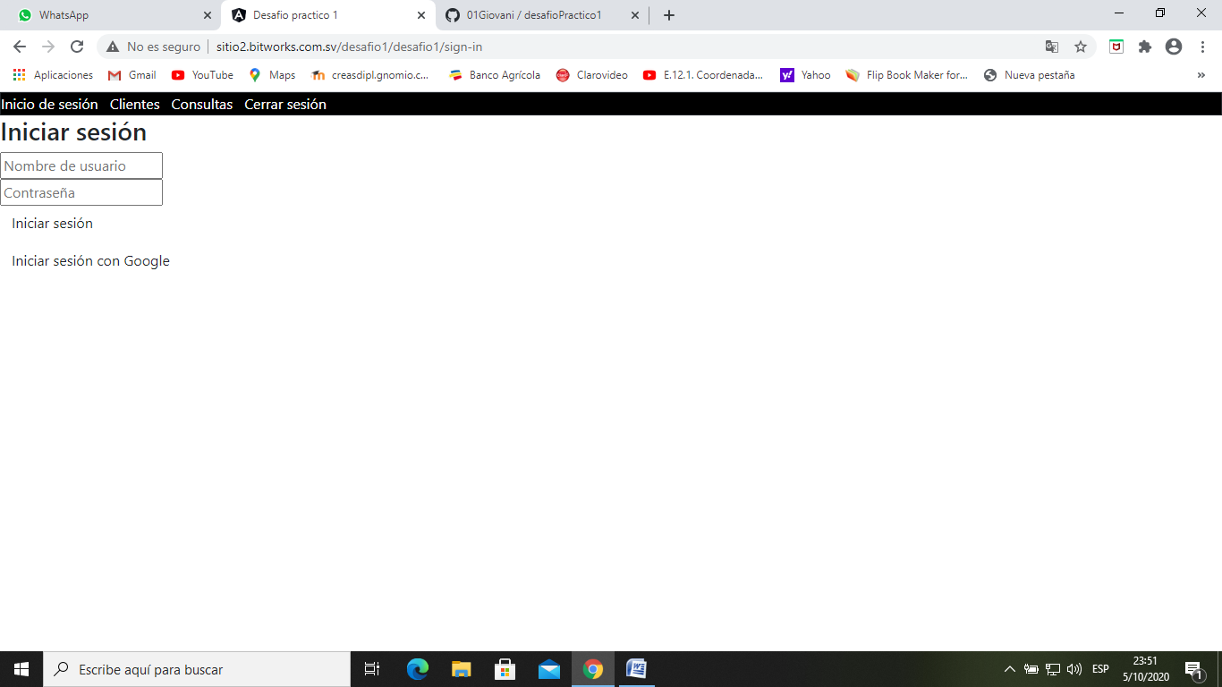

Captura de listado de cliente de la veterinaria

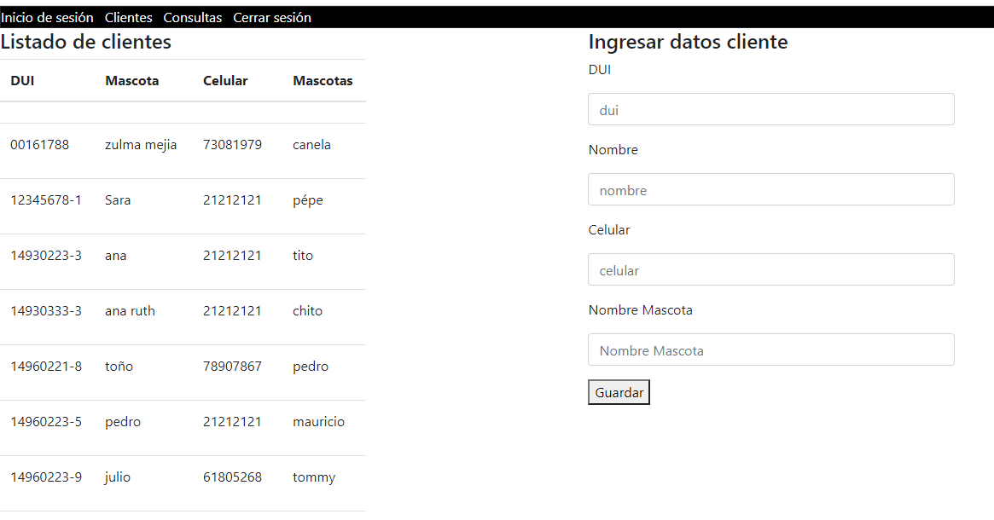

Captura de ingreso de clientes

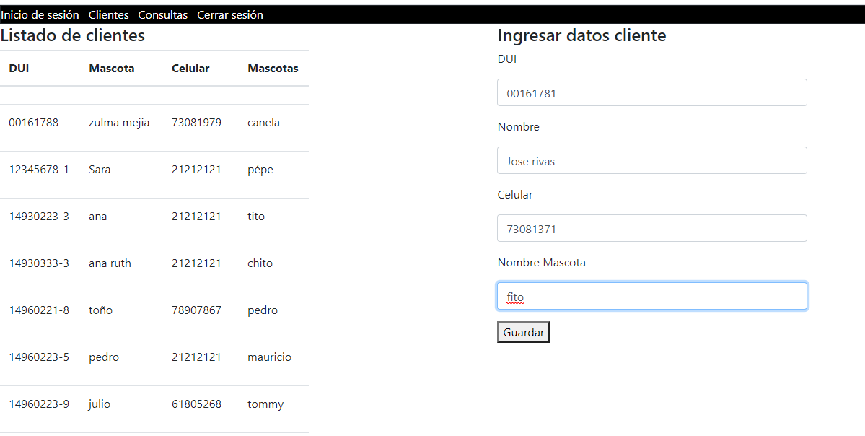

Al dar click en guarda y aparece almacenado
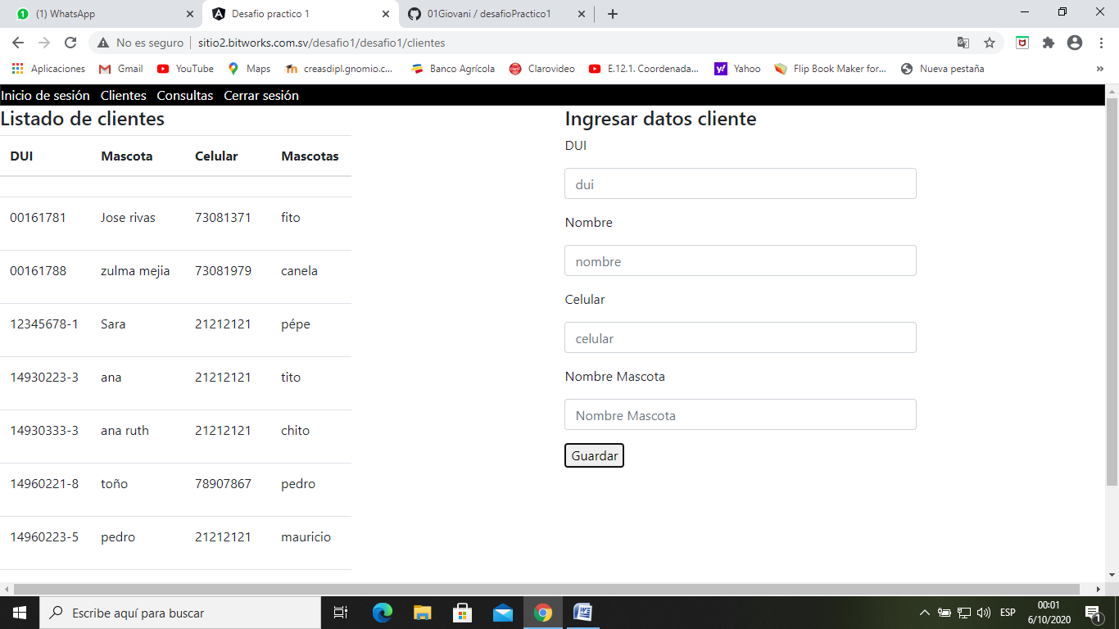
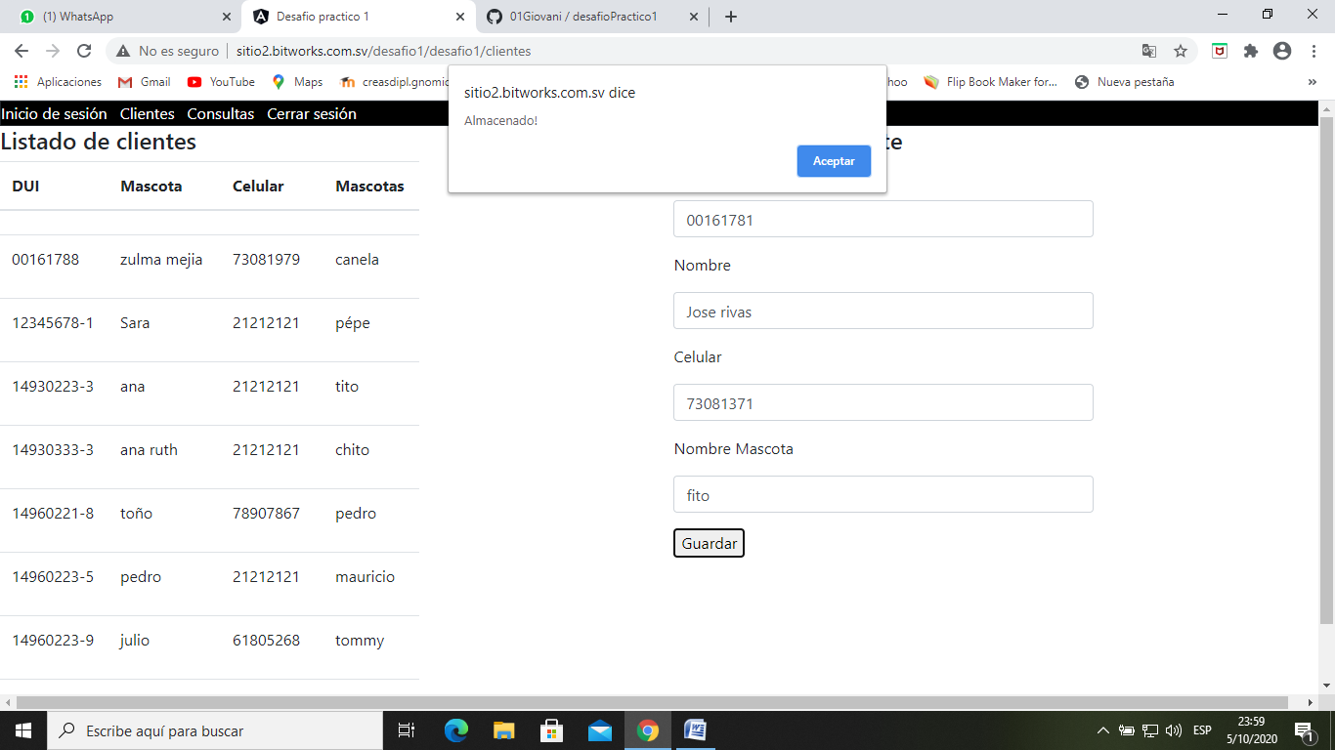

Captura de consulta de clientes
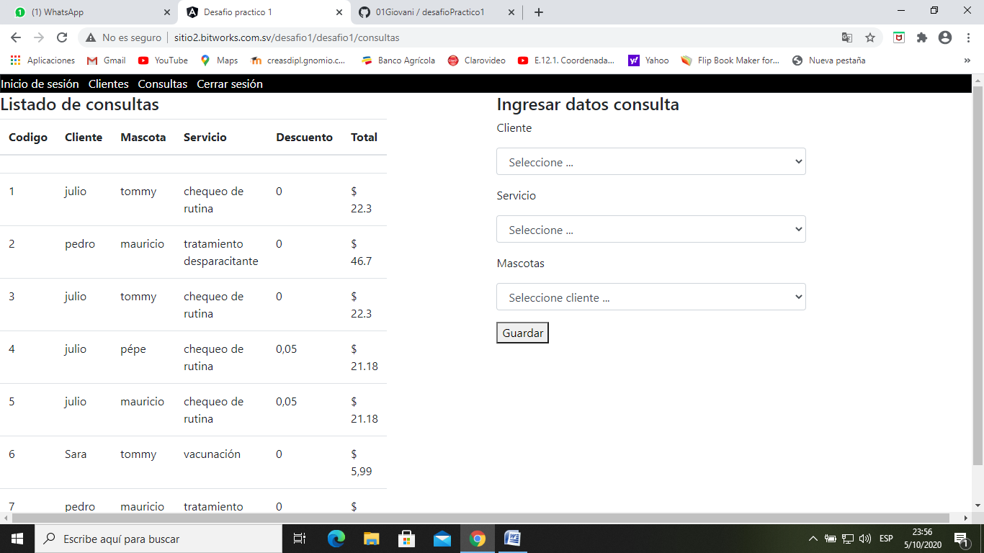

Bibliografía

-Desarrollo de Software, Claudia Pons, Roxana Giandini, Gabriela Pérez, Editorial de la Universidad Nacional de La Plata, 1° edición -2010.
-Angular 4 desde cero, Pedro Jiménez Castela, Madri julio 2017

